Программа практических мероприятий
в рамках проекта по ранней профессиональной ориентации
учащихся 6-11 классов общеобразовательных организаций
«Билет в будущее»
по направлению «Специалист по 3D моделированию»

- Паспорт программы

Наименование профессионального направления: Специалист по 3D моделированию
Автор программы: Пичугина К.В., педагог ДО МБУДО «Кировский ЦИТ».
Контакты автора: Ленинградская область, г. Кировск, e-mail: pichugina_k@mail.ru,
телефон 8-981-185-19-73
Уровень сложности | Формат проведения | Время проведения | Возрастная категория | Доступность для участников с ОВЗ
базовый | очная | 90 минут | 8-11 класс | - Общие заболевания (нарушение дыхательной системы, пищеварительной, эндокринной систем, сердечно-сосудистой системы и т.д.)  - Возможно одновременное участие детей с инвалидностью и ОВЗ и детей без инвалидности

- Содержание программы
Введение  (10 мин) | Краткий рассказ о содержании компетенции:  Термином «3D моделированию» обозначается использование технологии компьютерного проектирования (CAD) при подготовке электронных моделей, чертежей и другой документации, необходимой для производства деталей и обеспечения сборки при решении задач проектирования машиностроительных изделий, а также потребительских товаров.  Место и перспективы компетенции в современной экономике  страны  Глобальная экономика знаний формирует технологические потребности, приводящие к существенному изменению характера современного инженерного образования. От современного инженера для того, чтобы быть востребованным, ожидается владение весьма широким спектром ключевых компетенций, далеко за пределами классических узкоспециализированных научно-технических и инженерных дисциплин. Проектирование современной высокотехнологичной, высоко конкурентной продукции немыслимо без применения систем автоматизированного проектирования (САПР). Освоение CAD-систем применительно к моделированию и, отчасти, проектированию машиностроительных конструкций, требует не только умения читать чертежи, но и использовать знания по геометрии, понимать основы механики, теории механизмов и механики машин.  Для выполнения профессиональной пробы начинающего уровня,  участнику потребуются, ключевые навыки и знания для  овладения компетенцией:  Математика, геометрия, механика машин, развитое пространственное воображение, склонность к конструкторской деятельности.  1-2 интересных факта о компетенции  До 2001 года на чемпионатах мира Worldskills соревнования по компетенции проводились на кульманах. В 2001 году впервые для выполнения задания были использованы компьютеры со специализированным программным обеспечением. И так продолжалось до 2017 года.  В 2017 году задание включало распечатку компонентов на 3D-принтере. А в 2019 году для выполнения модуля обратного проектирования уже необходимо было продемонстрировать навыки работы с 3D-сканером. Поэтому можно говорить, что компетенция быстро развивается и специалисты, обладающие необходимыми для выполнения задания навыками, будут востребованы в будущем  Связь задания в рамках пробы с реальной деятельностью  Прежде чем приступить к изготовлению различных механизмов, приспособлений, механических устройств, необходимо разработать комплект необходимой конструкторской документации. Такими документами на протяжении длительного времени были и остаются чертежи, а передовые предприятия уже переходят на работу с электронными моделями деталей и сборок как с конструкторскими документами..

Постановка задания  (5 мин) | Общая формулировка задания в рамках пробы  Вам предлагается смоделировать несколько деталей и собрать модель Катка. Модели деталей Кабина, Каток, Заднее колесо, Задний мост, Котёл, Крыша, Паровая Труба, Передний мост, Рулевой механизм необходимо построить в соответствии с информацией о геометрии, представленной на прилагаемых к заданию чертежах.  Перед началом пробы:  Наставник демонстрирует участнику финальный результат. В виде сборочной модели Каток..  - наставник предоставляет участнику;  Приложение №1 – результат выполнения задания- Сборка Каток.  Приложение 2 - Инструкция по выполнению задания - моделирование деталей и сборка Катка.  Приложение 3. Чертежи для моделирования деталей и осуществления сборки.
Выполнение задания  (55 мин) | Пошаговая инструкция по выполнению задания  Приложение №1. Предоставляется участнику и наставнику  В Приложении №2( в виде скриншотов) приведены примерные результаты выполнения эскизов для справки. Преподаватель волен использовать свои приёмы и весь свой опыт для получения геометрически правильных моделей. Для решения текущей задачи важно придерживаться лишь точности указания размеров и обеспечения геометрии моделей согласно чертежа.  Техническое оснащение  В соответствии с Инфраструктурным листом предоставляется участнику и наставнику.  Рекомендации для наставника по организации процесса  выполнения задания:  - Наставник не общается с участником, а только следит за выполнением задания. Может остановить выполнение задания при угрозе вывода из строя дорогостоящих комплектующих  - Наставник молча оценивает участника.  - Наставник фиксирует для себя приоритетные качества участника, которые необходимы в работе компетенции  « Специалист по 3D моделированию ».

Контроль и оценка  (20 мин) | Критерии успешного выполнения задания  Все размеры, указанные на чертежах деталей, должны быть выполнены в модели и при измерении должны соответствовать указанным в условии значениям с точностью до 8 знака (т.е. размер имеющий погрешность 0,001, например, 15,001 мм, указывает на то, что в данном случае нет необходимой геометрической привязки). Также следует для каждой детали указать материал (физический) и задать цвет (представление).  Рекомендации для наставника по контролю результата,  процедуре оценки  Большая часть размеров может быть проконтролирована в эскизах. В противном случае, если размер не задан на эскизе или не может быть вычислен исходя из значений других размеров, осуществляется измерение на модели детали и сравнение с указанным в условии.
Описание уровней прохождения профессиональной пробы школьниками

№ п/п | Уровни прохождения профессиональной пробы
1 | Низкий уровень. Учащийся практически не выполнил задание профессиональной пробы, либо выполнил его с большими погрешностями. Не проявлял инициативу и интерес к  заданной деятельности, отвлекался во время выполнения задания. Задание выполнял не аккуратно и без особых стараний.
2 | Средний уровень. Учащийся выполнил задание профессиональной пробы с небольшим количеством ошибок и погрешностей. При выполнении задания обращался за помощью к наставнику (преподавателю). Проявлял инициативу и интерес к заданной  деятельности, не отвлекался во время выполнения задания. Задание выполнял аккуратно и старательно.
3 | Высокий уровень. Учащийся выполнил задание профессиональной пробы самостоятельно, без ошибок и погрешностей. Проявлял инициативу и большой интерес к заданной деятельности, не отвлекался во время выполнения задания. Задание выполнял очень аккуратно и старательно. Задавал множество вопросов по профессии и теме профессиональной пробы.

- Инфраструктурный лист
Наименование | Технические характеристики с необходимыми примечаниями | Расчет | На группу/ на 1 чел. | Степень необходимости (необходимо/ опционально)
Системный блок (с клавиатурой и мышью) | Параметры не хуже:процессор х86-64, 3.0 ГГц или выше/DDR-3 8 GB/HDD или SSD  500Gb, видеокарта c 4 ГБ памяти. | 1 | на 1 чел. | необходимо
Монитор | С диагональю не менее 19 дюймов | 1 | на 1 чел. | необходимо
Программное обеспечение Autodesk Inventor (возможно также применение ПО Компас-3D компании АСКОН и ПО Creo Parametric компании PTC) | Версия 2020/2021 | 1 | на 1 чел. | необходимо
Программное обеспечение Acrobat Reader |  | 1 | на 1 чел. | необходимо (для изучения электронного варианта документов)
Программное обеспечение Microsoft Office |  | 1 | на 1 чел. | Необходимо для работы с резьбами в Autodesk Inventor
Стол офисный | 1400х600х750 | 1 | на 1 чел. | необходимо
Кресло офисное | 650х720х1180 (1120) | 1 | на 1 чел. | необходимо
Проектор с проекционным экраном либо плазменная панель для демонстрации картинки с экрана компьютера |  | 1 | на 1 группу | необходимо
- Приложение и дополнения

Приложение 1. Результат выполнения задания - сборка Каток

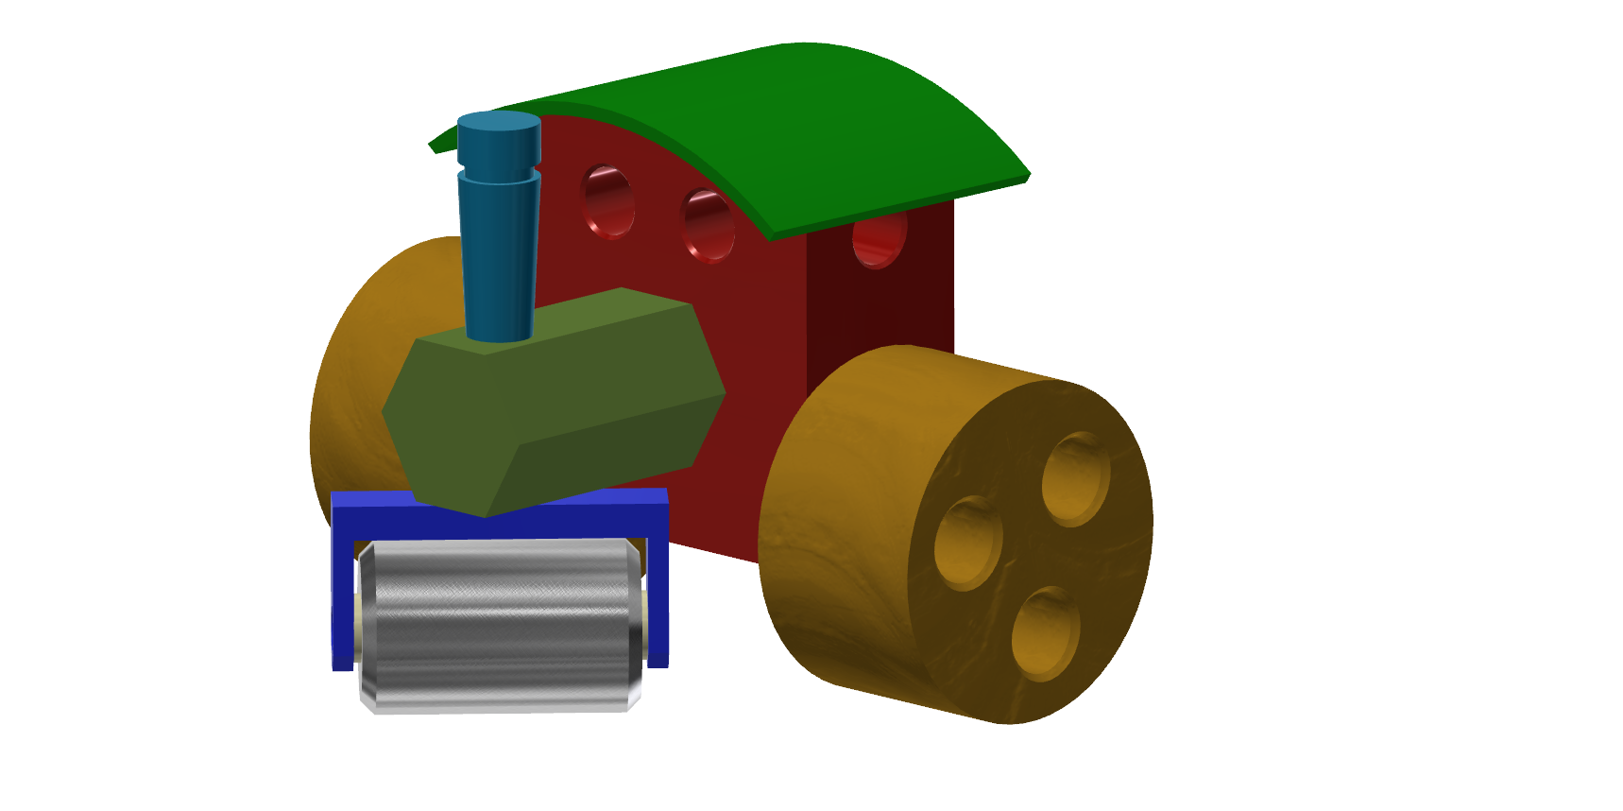

Приложение 2. Инструкция по выполнению задания - моделирование деталей и сборка Катка.

Примерный чертёж детали Каток

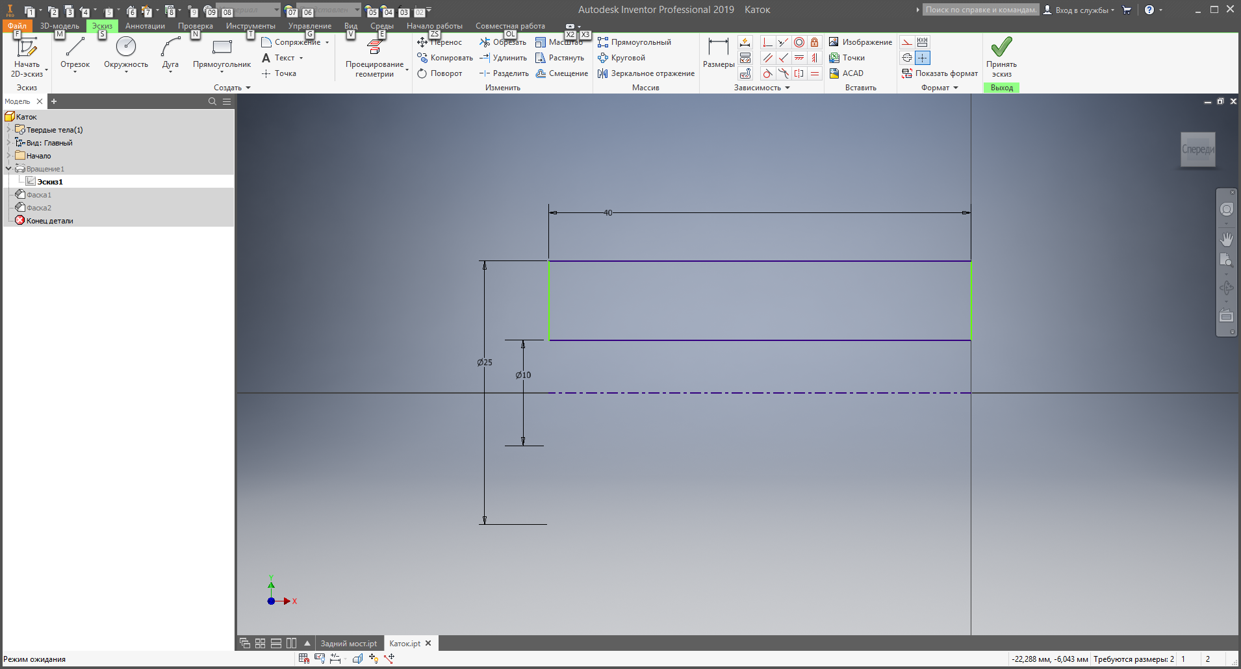.

Примерный вариант выполнения детали Заднее колесо.

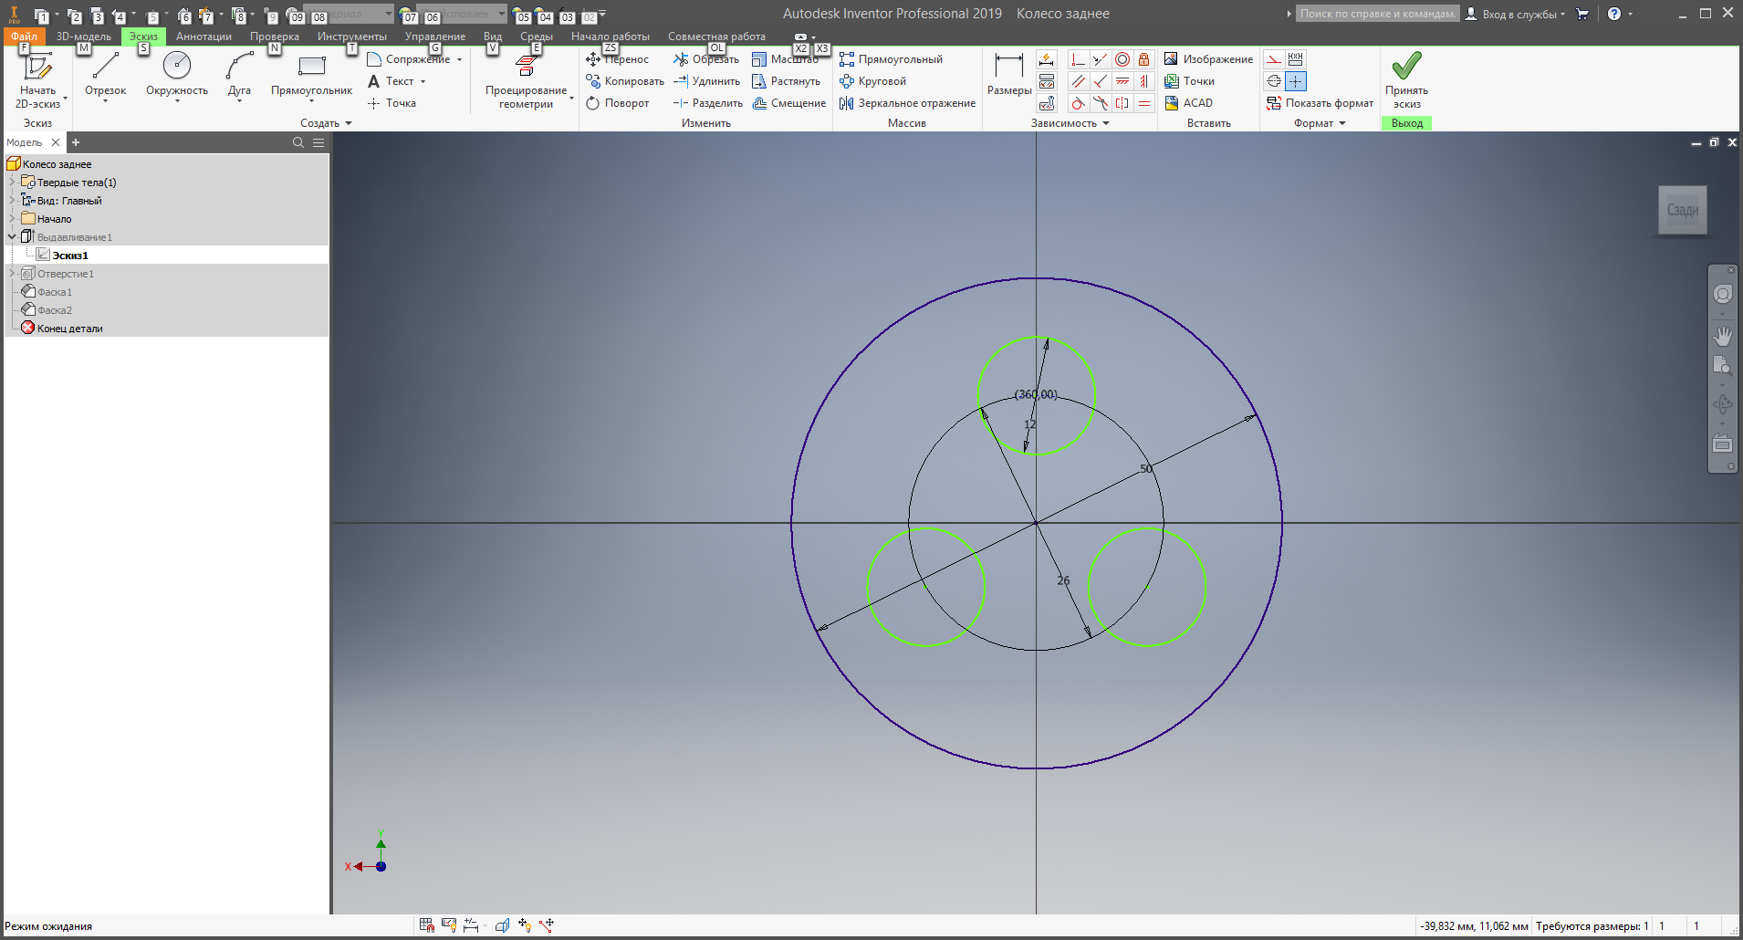

Примерный вариант выполнения детали Задний мост.

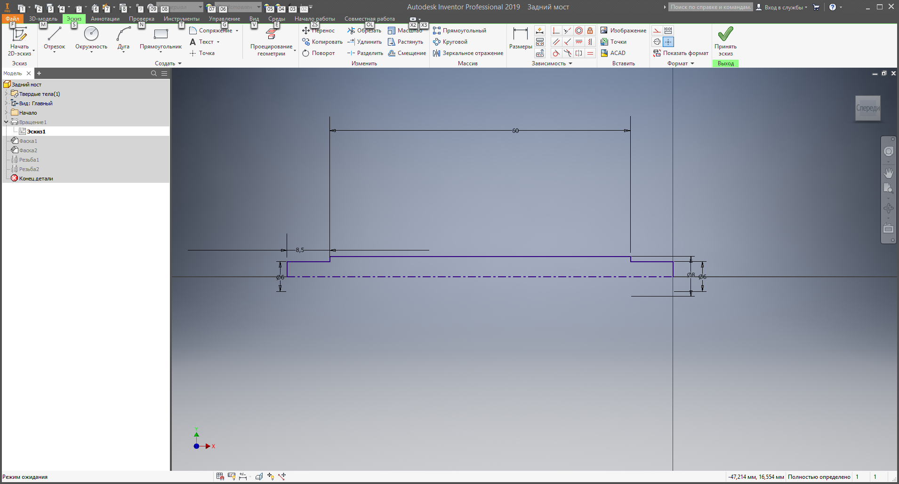

Примерный вариант выполнения детали Передний мост.

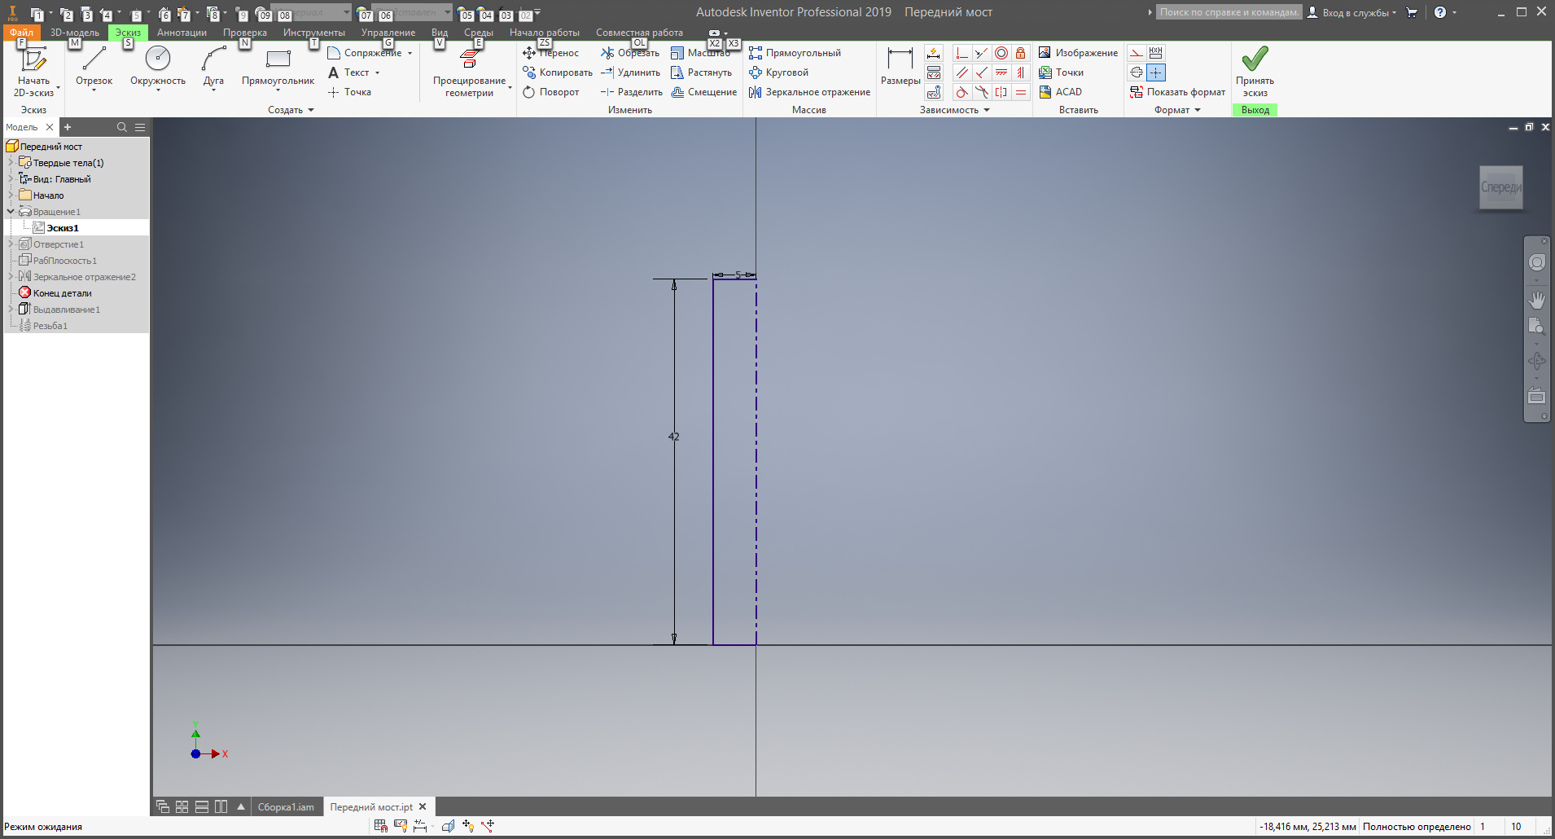

Примерный вариант выполнения детали Паровая труба

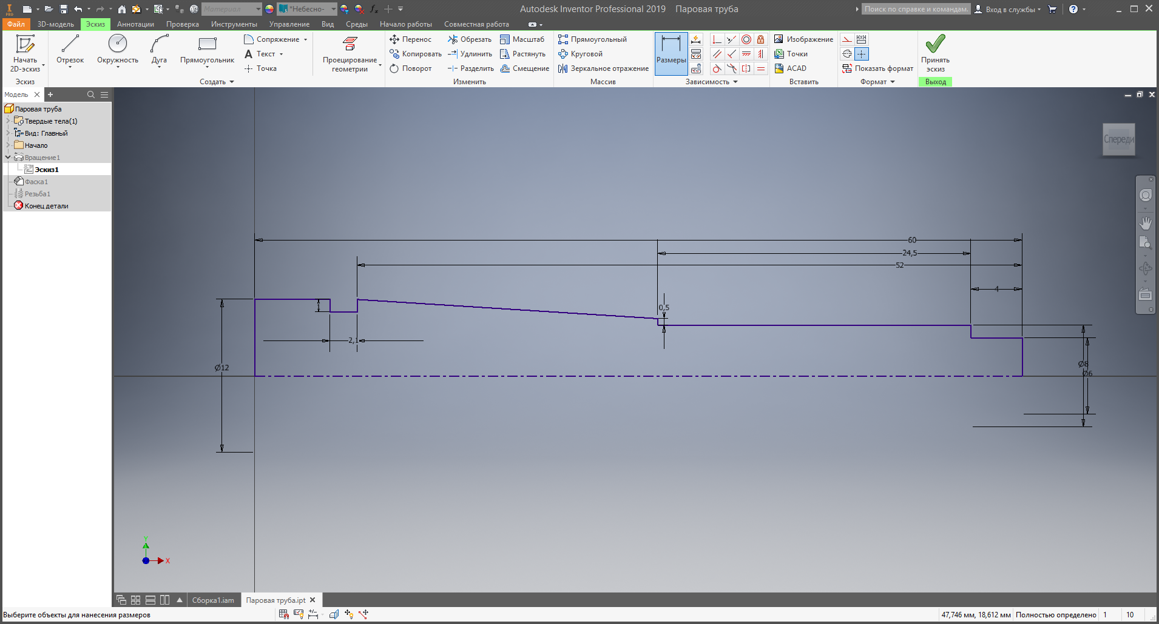.

Примерный вариант выполнения детали Котёл
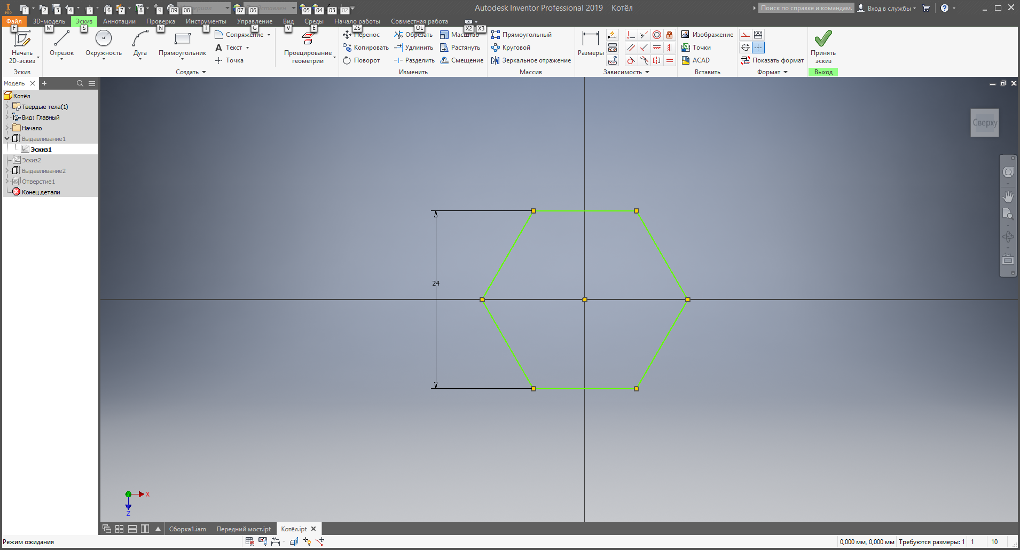

Примерный вариант выполнения детали Крыша
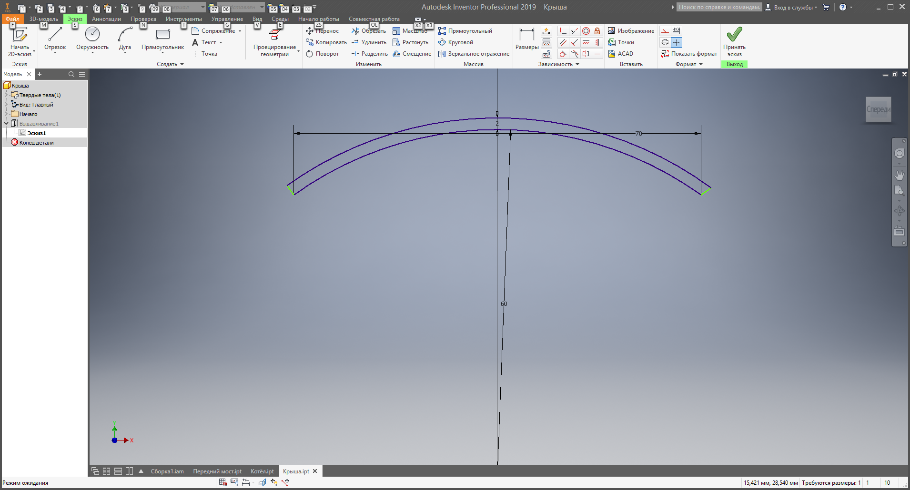

Примерный вариант выполнения детали Рулевой механизм.
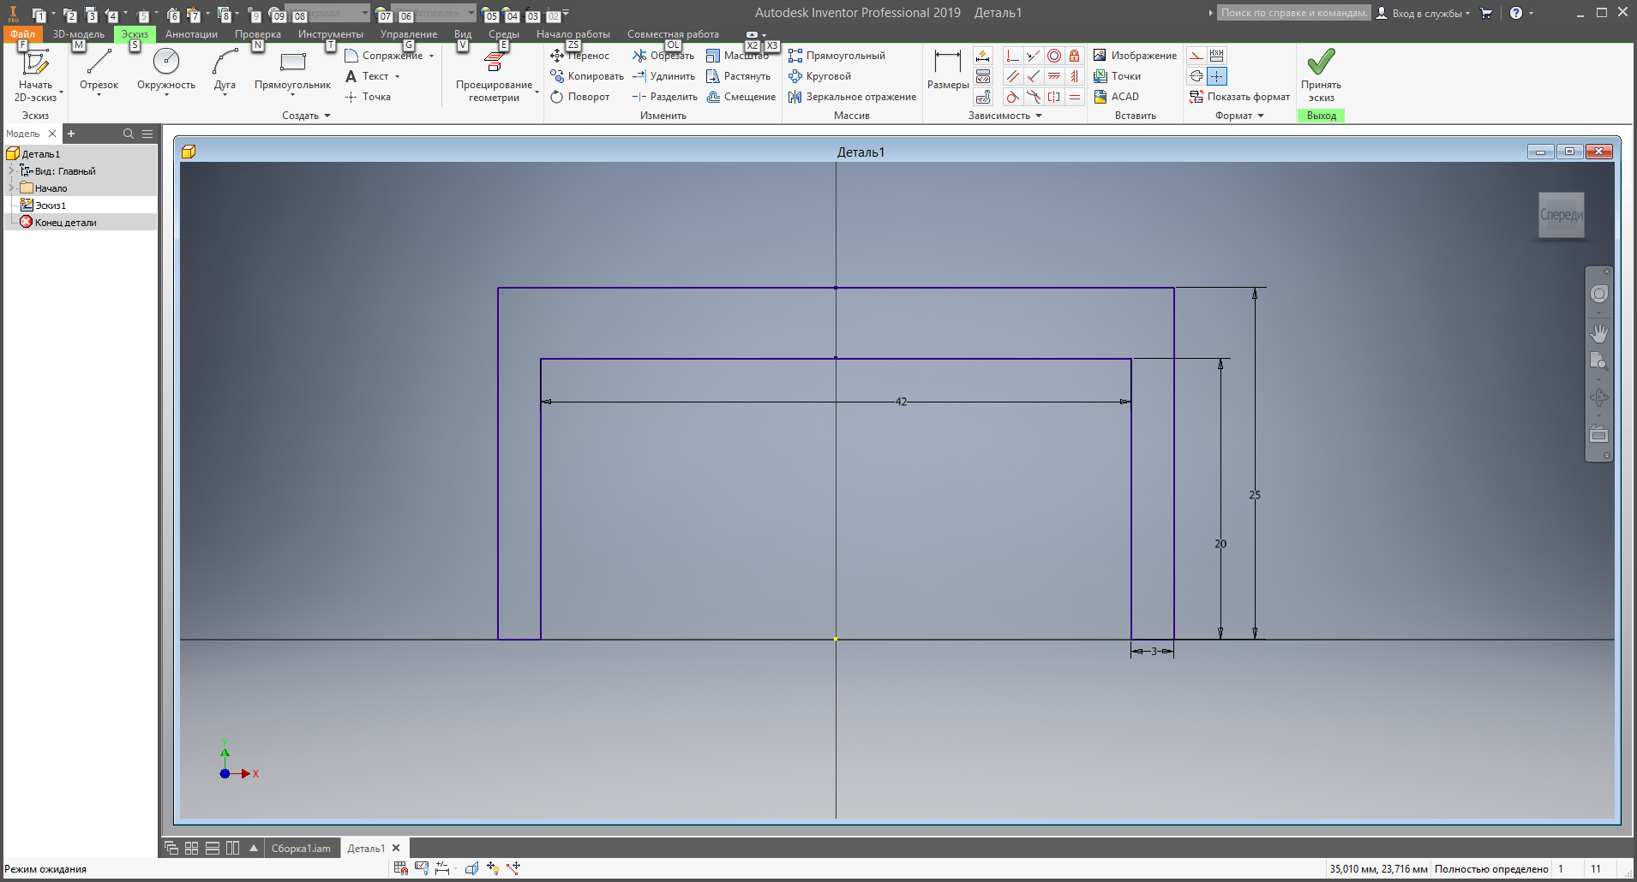

Примерный вариант выполнения детали Кабина.
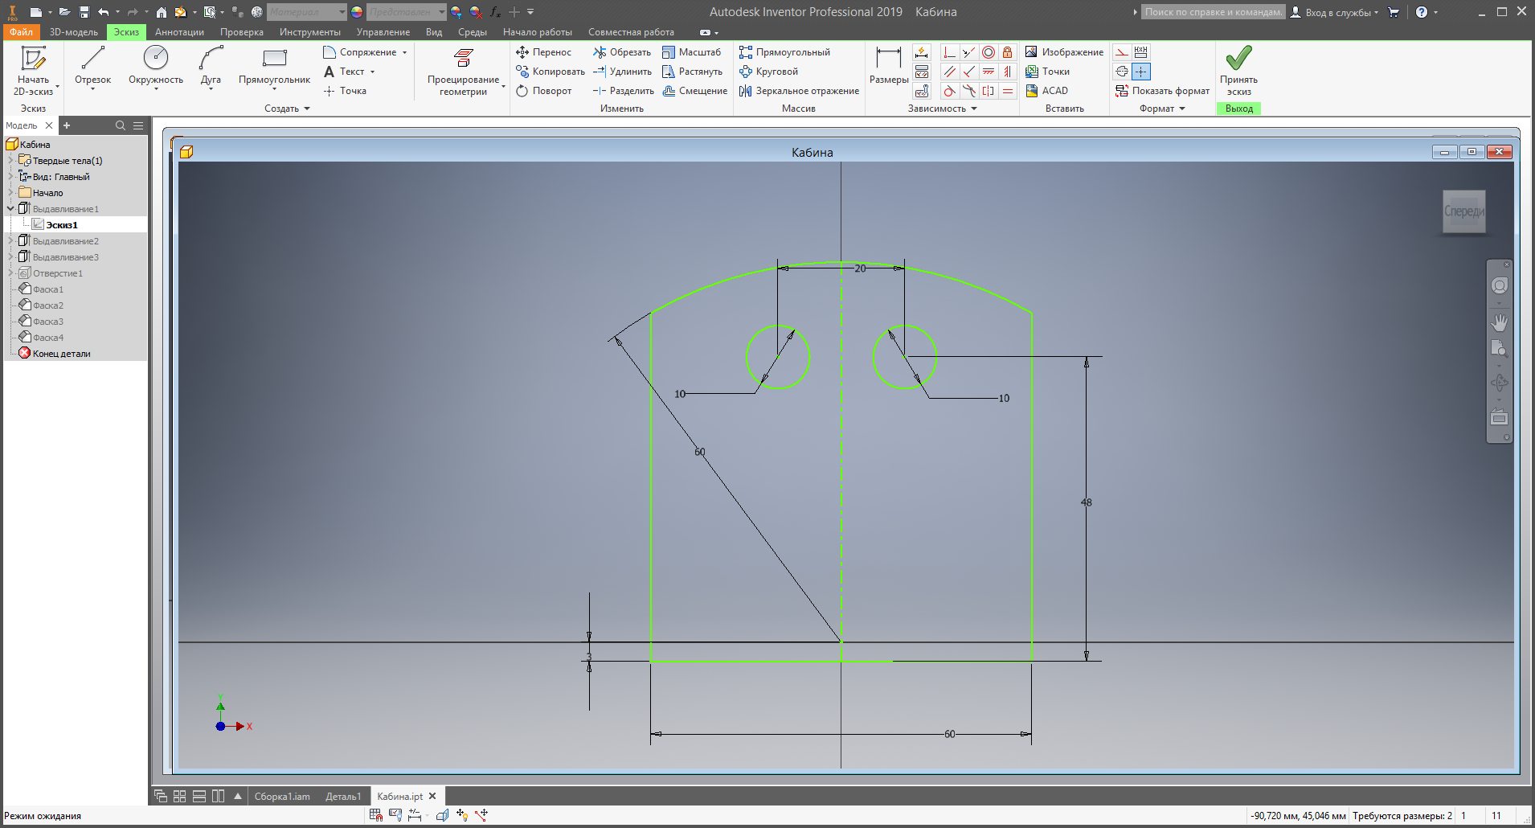

Приложение 3. Чертежи для моделирования деталей и осуществления сборки.
